**《广东开放大学学习指引（A)》终结性考核说明**

《广东开放大学学习指引》课程考核包括形成性和终结性考核两部分，每个部分各占50%。终结性考核采用课程考察报告的形式，主要着重于考察：学生运用所学知识进行针性提升自身专业学习的能力，如时间管理能力、制定学习计划、自主学习控制能力等。终结性考核要求以课程考察报告的方式提交，学生须按照本考核要求自主撰写相关报告，作为终结性考试作业。

****一、设计目标****

本课程考察报告旨在通过自主反思、行动导向的方式，引领学生投身远程学习活动时，能专注于网络课程提供的知识内容，自主结合个人情况从而达到克服远程学习、成人学习、业余学习中的学习困难和障碍的目的，促进学生自主掌控学习进度、学习时间，强化自主学习效果。

****二、课程考察报告内容：自学学习计划制定****

1.学生需选择本学期学期一门课程，梳理学习任务、学习时间、预期的学习目标等。

2.撰写课程考察报告的主题包括并不限于以下部分：学习目标、学习任务、学习时间安排、学习方式与方法、阶段学习检测、复习安排、学习总结等部分在内的总体学习计划。

****三、实践要求****

1.学生需独立完成实践任务，不得抄袭他人学习计划。

2.学生需按照实践内容和要求，按照实际情况对每个部分做出计划，确保实践活动的真实性和有效性。

3.学生需注重团队协作和沟通能力的培养，积极参与小组讨论和分享。

1. ****课程考察报告要求****
2. ****报告形式****

**以PDF形式（命名为姓名+学号）将课程考察报告提交至离线作业提交平台。**

1. ****课程考察报告内容要求****
2. ****学习计划正文不得少于1500字。****
3. ****学习计划要有标题，如“关于2024年春季学期《XXX课程》的学习计划”****

**3.学习计划中的学习目标立足所学课程，可联系到与课程相关的开放平台理论知识、工作场合中的实践知识等。学习目标可分为：知识目标、能力目标、素质素养目标。**

**4.学习任务根据学习目标分解学习任务。学习任务需描述细致，最好具有一定的量化操作意义或具有一定的可监控性，如每天看XX教材与教参各10页，每天阅览课程视频30分钟等。**

**5.学习时间安排中要重视平衡工作、家庭与学习的矛盾，根据时间不同的性质（整块时间、碎片化时间），优势时间情况（精力集中的时段，精力较易涣散的时段），学习任务的不同类型（集中式任务、分散式任务），学习作业的不同要求（视音频、小作文、计算题等）做出灵活的时间安排与规划。**

**6.学习方式与方法要阐明自身学习风格，说明学习材料使用先后顺序，明细预习、练习、复习的安排等。**

**7.阶段学习检测要说清楚检测周期，检测的方式，检测反馈可能性结果与应对的策略，及对下一阶段学习形成的影响。**

**8.复习安排要规划自身科目考试情况，列清考试时间，地点和考试准备，划定考试复习目标、复习任务、复习时间安排等。**

**9.学习总结要针对本学期课程学习的得失情况，学习效率，方法适用性，学习目标达成情况等做出总结。**

****五、评分标准****

1.形式规范程度：评估学生是否按照以上规定报告要求组织报告框架（25%）；

2.学生正文是否达到1500字（15%）。

3.内容规范程度：评估学生在文字流畅程度，内容具体与精细程度，内容是否符合常识等（35%）。

4.内容创意度：评估学生对以上报告要求的部分之外，添补其他与本人学习计划相关的内容与结构（25%）。

课程考察报告的成绩由教学点辅导教师，根据学生提交的作品情况、提交的文档情况及评审指标以百分制形式给出学生成绩。

****六、课程考察报告提交****

1. ****课程考察报告文件提交要求****

提交的课程考察报告需以PDF形式呈现，并命名为“姓名+学号”。

1. ****提交与收集流程****
2. ****学生提交与教师批改****

**（1）完成课程考察报告后，学生需将报告（PDF形式）上传至离线作业提交平台。学生提交时间为：6月5日-6月19日。**

（2）辅导教师按照教务处考试文件要求在规定时间内登录平台批阅学生成绩。

辅导教师评阅时间为：6月20日-7月10日。

1. ****成绩评定与报送****
2. ****评阅与成绩评定：****教学点需按照课程考察报告评分标准，对本教学点学生的报告进行认真评阅，并填写课程成绩表。
3. ****成绩报送：****完成评阅与成绩评定后，专业负责人审核无误后由教务部统一对接成绩至教务管理系统。
4. ****数据提交方式****

学生作业和成绩表由教学点以电子版形式本体留档备查，保存时间为一学年。

如有需要联系责任教师，请在企业微信中联系：叶繁老师。

1. ****注意事项****
2. 请各教学点务必确保提交的课程考察报告文件完整、清晰，并按照要求命名和压缩。
3. 成绩表和课程报告文件需在考试文件规定时间内提交，逾期将不予受理。
4. 若在提交过程中遇到任何问题，请及时与课程责任教师联系，以便及时解决。
5. 请各教学点及同学们严格按照上述要求进行操作，确保课程报告的顺利提交与评阅。
6. 答题完成后，需将 word 文档转为 PDF 文件，Office 和 WPS均可通过另存为 选项，将文件保存为PDF文件。

附：离线考试考生端操作指南

2024年6月4日

附：

# 离线考试考生端操作指南

# 1、考前准备

根据考试纪律要求，考生作答应安装专用的防作弊平台，本说明将会引导用户从安装到使用的全过程操作，基于本平台的使用特性，请确保您的计算机或周边设备具备摄像头功能。

**（1）考生在教学平台下载相应的广东开放大学网考客户端压缩包**

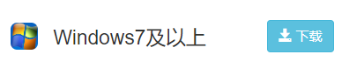

# 2、登陆系统

**（1）压缩包下载成功后，将安装文件解压，双击“广东开放大学网考客户端.exe”，即可进入考试系统**

**注意**

* *进入考试前先关闭杀毒软件*
* *进入考试前确保计算机本地时间与北京时间保持一致*

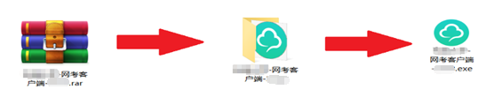

**（3）通过学号或身份证号登录系统，默认密码为证件号的后6位，如密码包含X，需要使用大写X。**

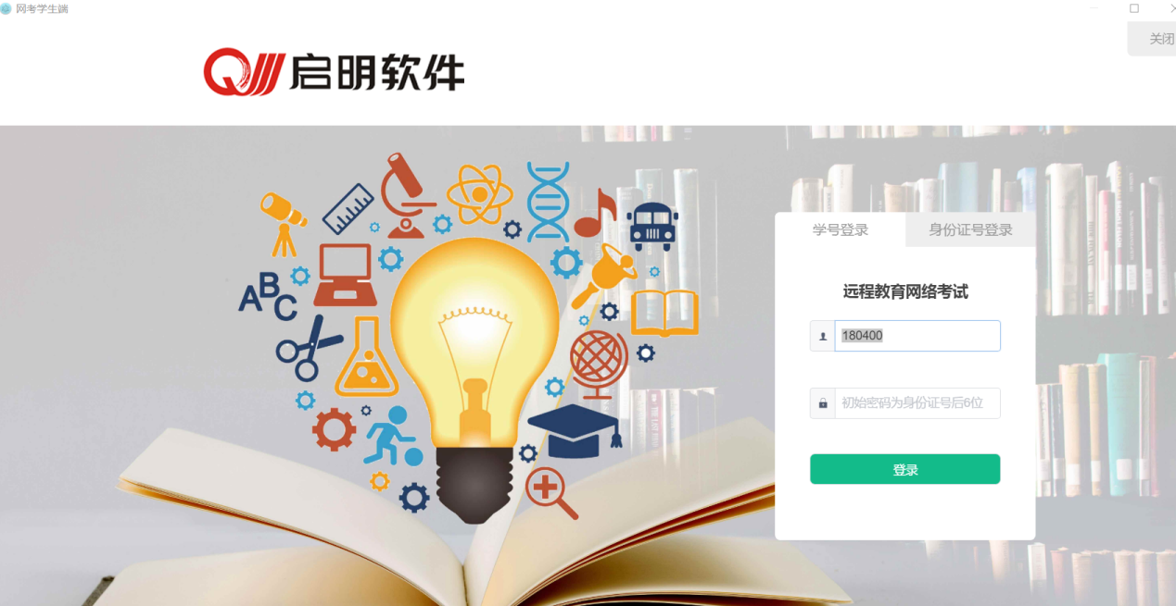

**注意：**

*\*考生端窗口进行了防作弊处理，考生端启动后，窗口全屏显示，且通过键盘操作无法切换到其它窗口。登录界面可通过“关闭操作”退出考试。*

*\*如在登录时开启了QQ、teamview等远程协助工具，系统会弹出提示，请点击“关闭”系统，关掉所有提示中的软件，再登录系统。*



# 3、离线考试

1.在登陆本平台后，系统默认呈现“在线考试--待考考试列表”界面，点击左侧菜单栏的离线考试

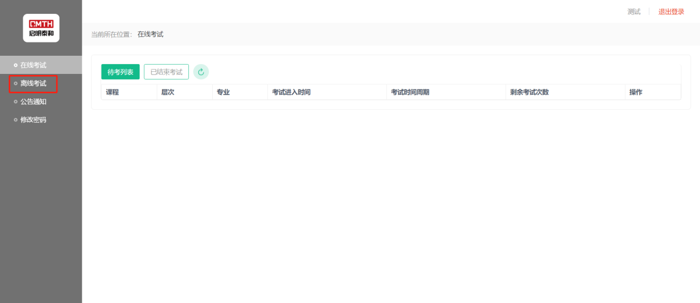

2.点击离线考试后，展示本次离线考试的课程，点击操作栏的抽取试卷。

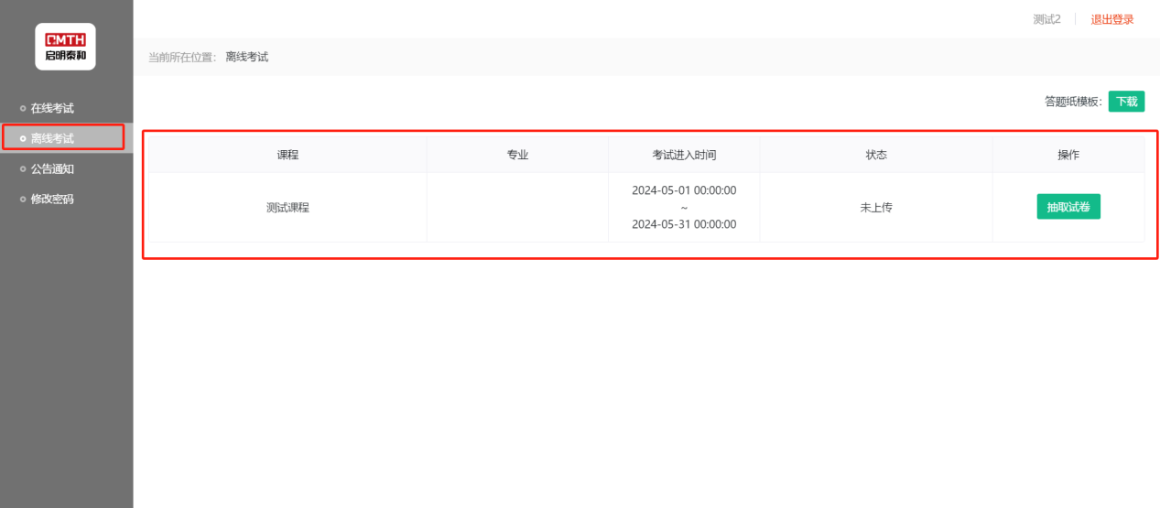

* 待考考试列表中显示考生可参加的待考课程相关考试信息，只有在**考试时间段内**的考试才会显示，如不显示请确认当前电脑的时间是否与北京时间一致；

3.抽取试卷后，操作栏分别呈现 查看试卷、下载试卷、上传答案 3个按钮，可以点击查看试卷或下载试卷查看本次试题。

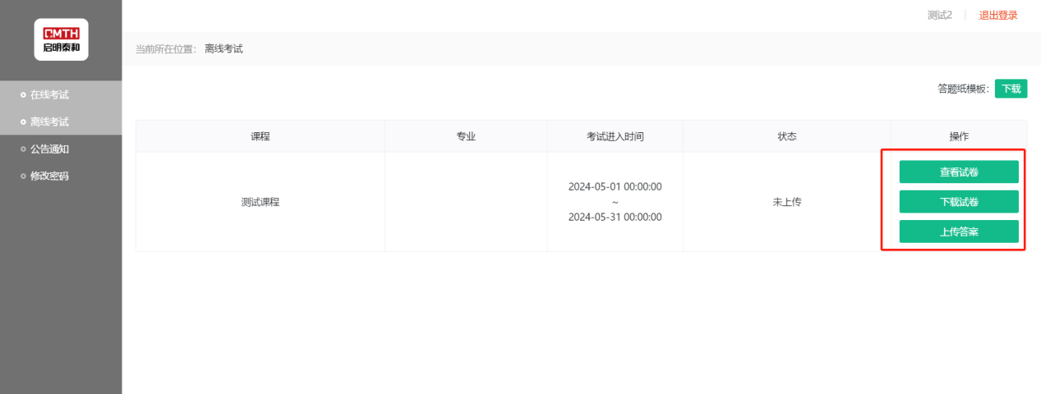

4.查看或下载试卷后，点击操作栏上方答题卡模板的下载按钮，下载的文件为压缩包，解压出来为word文档，打开该文档即可根据试题内容进行答题。

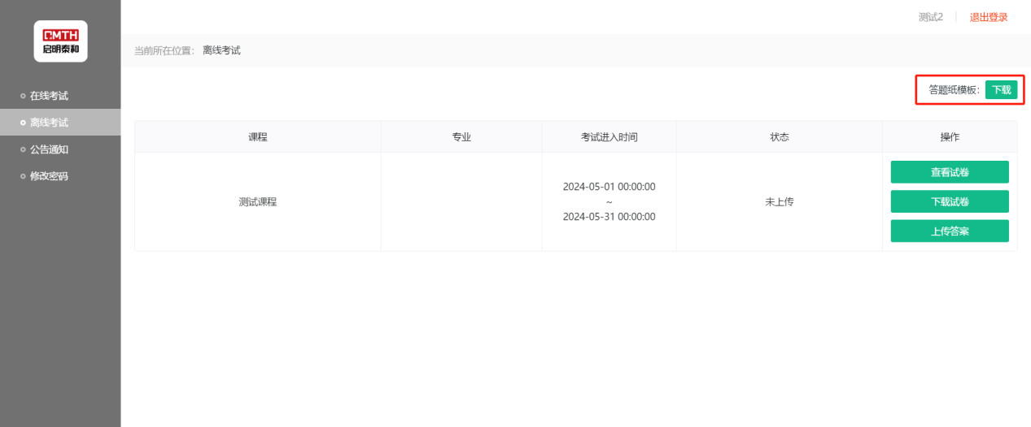

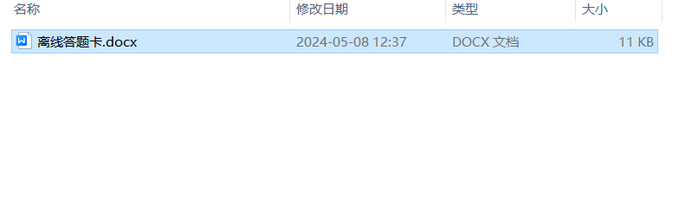

5.答题完成后，需将word文档转为PDF文件，Office和WPS均可通过点击文件，将文件转为PDF文件。

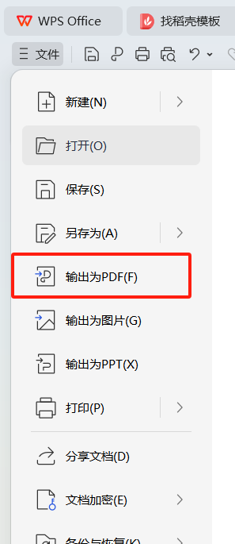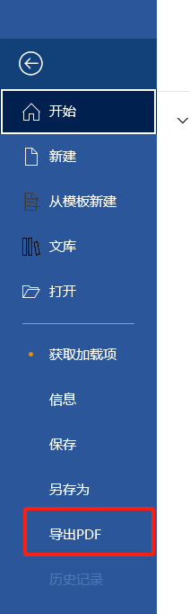

6.将答题卡转为PDF后，返回考试程序，点击操作栏的上传答案，选择好PDF文件，点击确认上传，即可完成本次离线考试

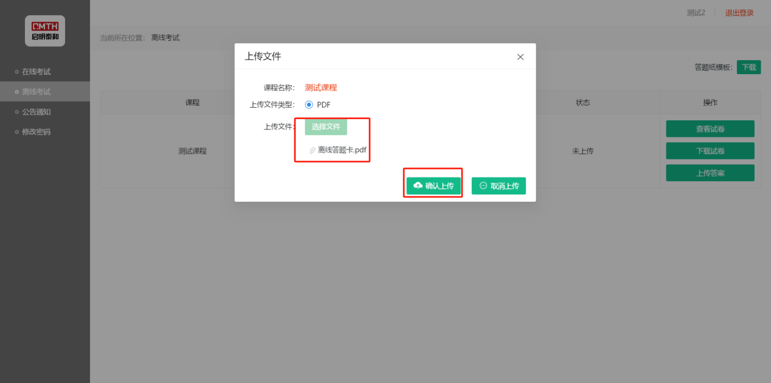

# 4、其他功能

## （1）个人信息

在考试列表页，点击右上方的考试姓名，可以看到个人信息列表，如下图所示

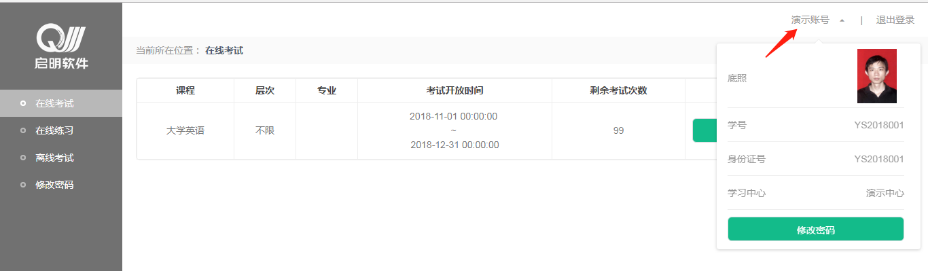

点击“修改密码”按钮，可修改考生登录密码

## （2）修改密码

除了在个人信息页上进入修改密码页面外，还在左侧功能栏中直接进入修改密码页面，如下图所示。

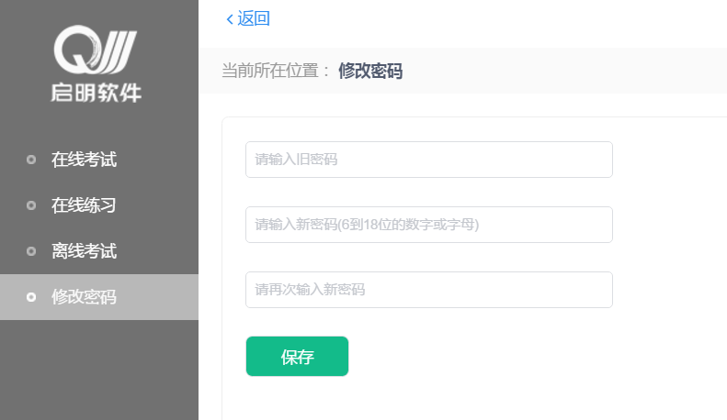

此功能供考生管理考试平台的密码，若考生遗忘密码，可以向管理员申请重置密码，初始密码为考生证件号后6位。